 | 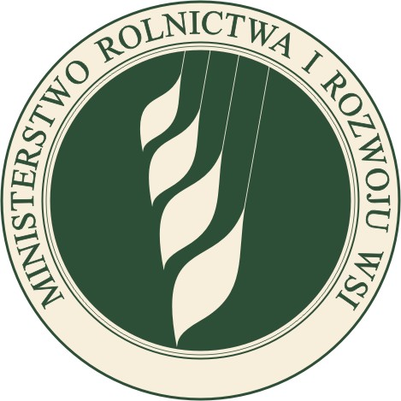 | 

Karta zgłoszeniowa na spotkanie informacyjne
dla zainteresowanych składaniem wniosków o przyznanie pomocy
w ramach działania
„Szkolenia zawodowe dla osób zatrudnionych w rolnictwie i leśnictwie”, objętego Programem Rozwoju Obszarów Wiejskich na lata 2007-2013.
16 czerwca 2010 r., Warszawa

Imię i Nazwisko*:

Firma*:

Telefon kontaktowy:

E-mail:

* prosimy o wypełnienie drukowanymi literami

